

Льдогенераторы
серии PBJ, вид льда чешуя
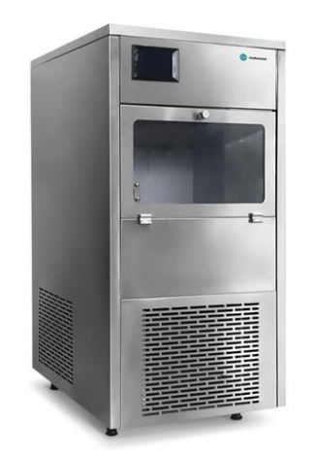

РУКОВОДСТВО ПО ЭКСПЛУАТАЦИИ

Уважаемый пользователь
Благодарим вас за выбор льдогенератора ROAL.
Льдогенератор ROAL используется на предприятиях общественного питания и торговли для приготовления чешуйчатого льда. Модель оснащена электромеханической системой управления. Корпус выполнен из нержавеющей стали. Большая теплоемкость льда позволяет сохранять свежесть и безопасную для хранения температуру в течение длительного времени.

Основные технические параметры
Модель/  Параметры | PBJ-100A | PBJ-150A | PBJ-200A | PBJ-300A
Климатический класс | N | N | N | N
Производительность, кг/сут. | 100 | 150 | 200 | 300
Вместимость бункера, л. | 98 | 98 | 282 | 402
Напряжение/частота, В/Гц. | 220/50 | 220/50 | 220/50 | 220/50
Мощность, кВт | 0.55 | 0.8 | 1.2 | 1.8
Вес, кг | 74.5 | 84.5 | 85 | 105

Описание и требования к месту установки
Во время установки необходимо оставить расстояние в 30 см для вентиляции и рассеивания тепла.
Строго запрещается загораживать левую, правую и заднюю часть устройства, чтобы обеспечить машине достаточно пространства для охлаждения, обеспечивающего больший охлаждающий эффект.
В противном случае может возникнуть плохое теплоотведение и уменьшится количество льда, что в тяжелых случаях может привести к выходу машины из строя. При установке машины избегайте мест с сильным жирным дымом, чтобы предотвратить попадание жирного дыма в конденсатор и ухудшения эффекта охлаждения во время работы машины, в противном случае могут возникнуть вышеуказанные проблемы.
Не размещайте машину близко к источникам тепла и не ставьте ее на прямой солнечный свет.
Минимальная температура в помещении 10°.
Максимальная температура использования в помещении 32°.
Минимальная температура воды 10°.

Эксплуатация устройства и его структура. Подготовка, установка и запуск.
Раскройте упаковку, извлеките прилагаемые детали и тщательно проверьте, не повреждена ли машина в процессе транспортировки.
В соответствии с требованиями, изложенными на третьей странице, выберите место установки.
Установите систему водоснабжения, включая входной и выходной шланги. Подключите устройство в сеть, вставив штепсель в розетку.
Нажмите на кнопку включения для начала работы.

Важное примечание:
для обеспечения высокого качества льда, машина оснащена
специальным насосом для соленой воды. Добавление соленой воды способствует
увеличению толщины производимого льда, улучшает его качество и продлевает срок службы ножей и двигателя машины.

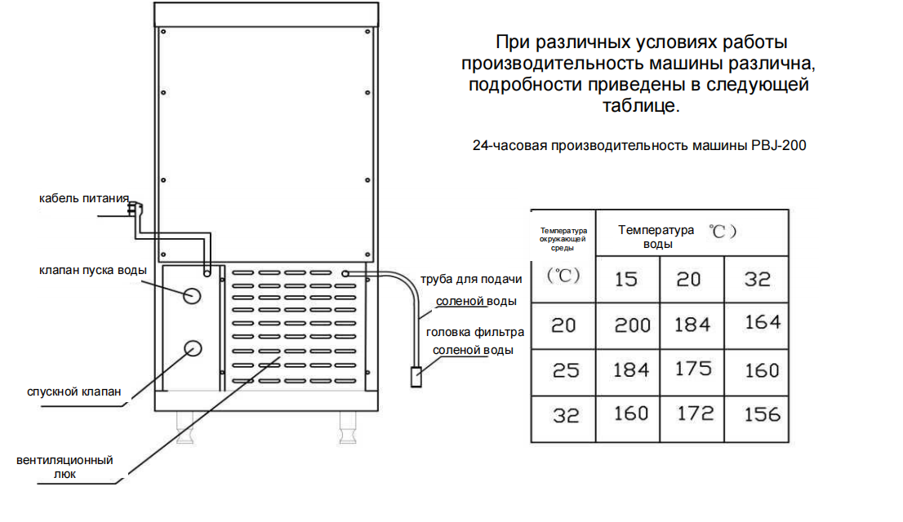

Структура
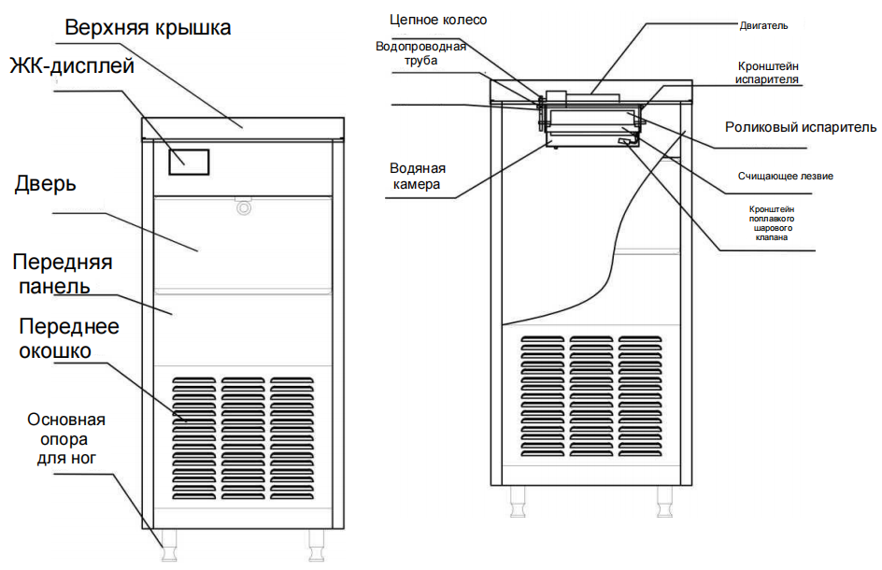

Меры безопасности

Электрическая система управления непосредственно подключена к сети переменного тока, поэтому во время использования не следует открывать ее и прикасаться к ней без необходимости. Если требуется техническое обслуживание, пожалуйста, свяжитесь с производителем или обратитесь за помощью или руководством к профессиональным техникам.
Когда льдогенератор чешуйчатого льда не используется, выньте вилку из розетки, отключите питание и одновременно закройте главный водный входной клапан.

Если льдогенератор не будет использоваться длительное время, его следует включать хотя бы на шесть часов каждые шесть месяцев.
Чтобы предотвратить поражение электрическим током, пожалуйста, не допускайте попадания влаги на машину.
Не разбирайте корпус машины, поскольку в ней нет частей, подлежащих ремонту пользователем. Если у вас есть вопросы, вы можете проконсультироваться с квалифицированным техником или проверить устройство под его руководством.
Не допускайте, чтобы шнур питания находился близко к компрессору или погружался в воду, чтобы избежать нарушения изоляции высокой температурой или влажностью.
Не рекомендуется ставить тяжелые или горячие предметы на верхнюю часть машины.

Очистка и техническое обслуживание
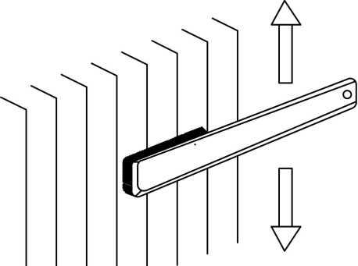
Перед началом очистки обязательно отключите питание всего оборудования. Частота проведения очистки зависит от внешних условий и водоснабжения в том месте, где установлен льдогенератор. Обычно работы по очистке и техническому обслуживанию следует проводить шесть раз в год. После использования требуется очистить следующие части.

Очистка конденсатора

Основное внимание при проведении очистки и технического обслуживания уделяется обработке конденсатора.
- Конденсатор следует очищать как минимум один раз в три месяца для удаления пыли и масла с его поверхности.
- Конденсатор следует очищать после его остывания при выключенном питании.
- При очистке избегайте контакта рук с ребрами конденсатора, чтобы избежать порезов.
- Сначала снимите переднюю панель, а затем используйте пылесос или обычную щетку для очищения.

*Откройте верхнюю крышку машины, снимите крышку водного бака, используйте чистое полотенце для удаления накипи и примесей из водного бака. Затем соберите обратно и установите крышку на место.
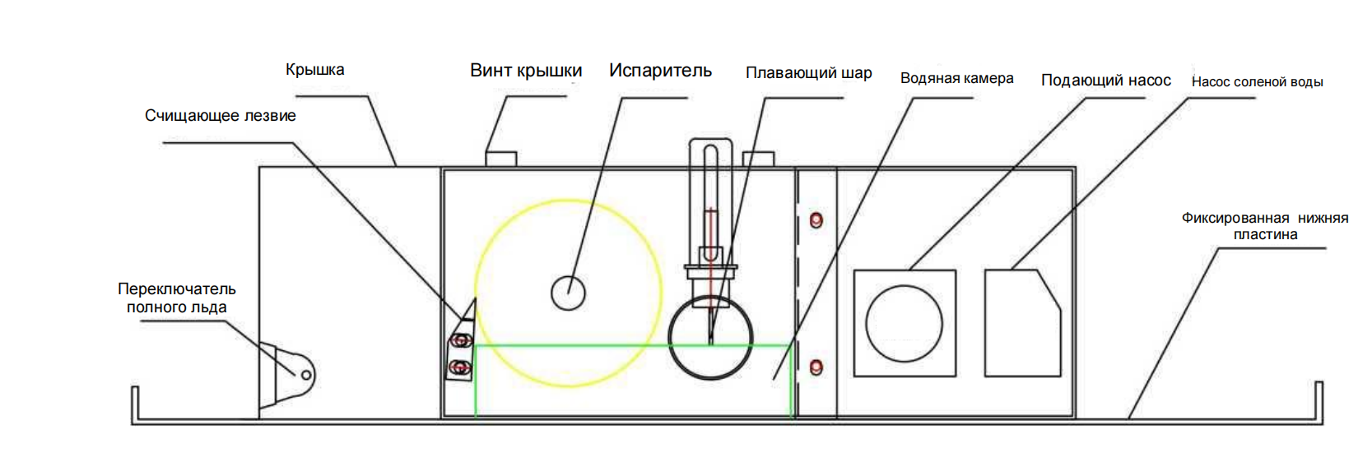

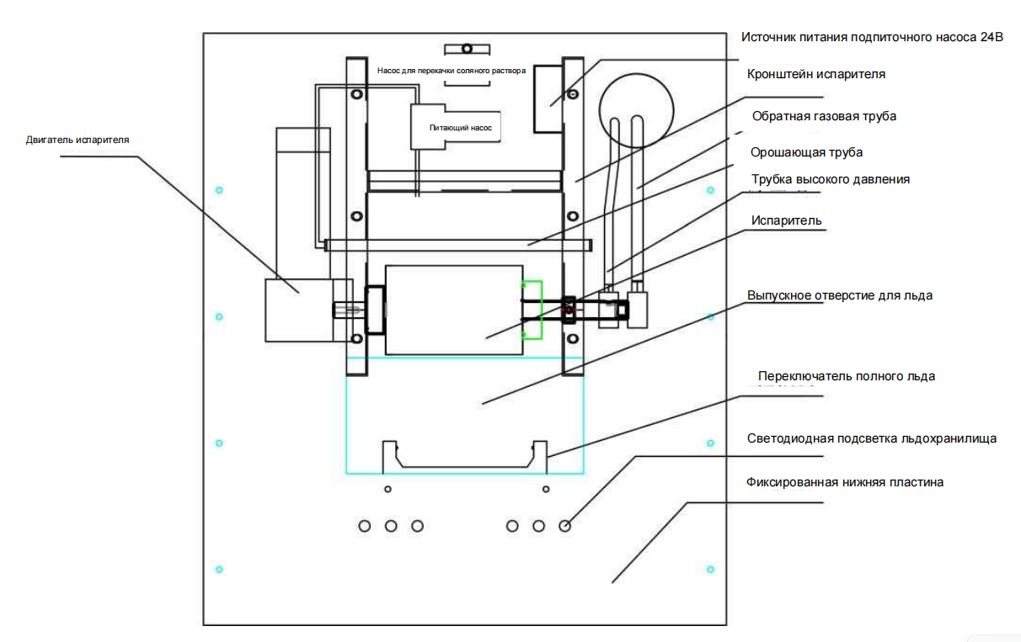

Перемещение и установка

Отключите шнур питания. Чтобы предотвратить отказ компрессора,
при транспортировке не наклоняйте оборудование
более чем на 45°.
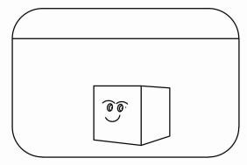
При перемещении машины не толкайте и не тяните оборудование напрямую, чтобы предотвратить искривление ножек.

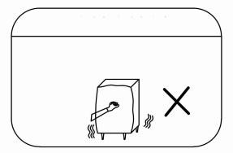

Установочный зазор вокруг машины должен быть не менее 200 мм, чтобы обеспечить циркуляцию воздуха.
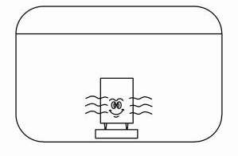

Удалите упаковку и поместите машину на ровное и устойчивое установочное место.
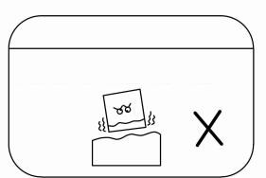
Устройство следует установить в месте с низкой влажностью.

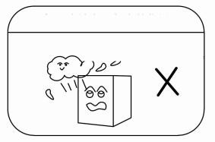
Пожалуйста, при транспортировке извлеките из устройства продукт производства.
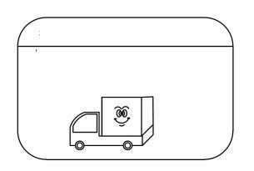

При транспортировке машины слейте скопившуюся в контейнере воду, чтобы предотвратить перелив воды.

Электрическая схема и упаковочный лист
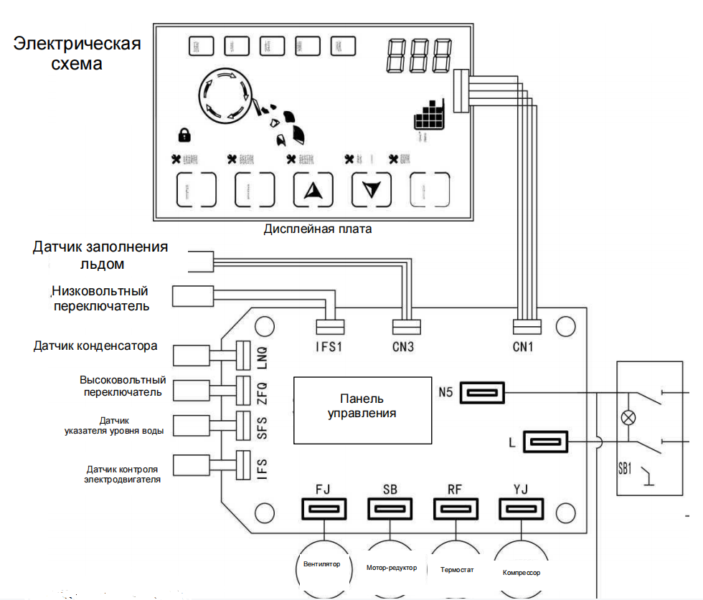

Общие неисправности и устранение неполадок

Неисправность | Возможная причина | Метод решения
Не работает индикатор питания | - Шнур питания установлен неправильно.  - Отсоединен источник питания или соединение ненадежно.  - Неисправность сигнальной лампочки источника питания | - Подключите шнур питания надежно.  - Проверьте и отремонтируйте разъемы или сломанные детали.
Льдогенератор не работает | - Шнур питания установлен неправильно.  - Отсоединен источник питания или соединение ненадежно.  - Отказ компрессора или выгорание пускового конденсатора.  - Выход из строя контроллера.  - Отказ датчика Холла  - Недостаточный уровень воды. | - Подключите шнур питания надежно.  - Проверьте и отремонтируйте разъемы или сломанные детали.  - Замените компрессор или пусковой конденсатор.  - Замена или ремонт.  - Замена или ремонт.  - Слишком низкое давление воды или засорился фильтр, замените или очистите его.
Конденсатор перегревается, вентилятор не работает | - Ребра конденсатора засорены (загрязнены).  - Лопасть вентилятора застряла.  - Вентилятор поврежден.  - Поврежден датчик температуры конденсатора.  - Линия заблокирована. | - Очистите конденсатор.  - Сделайте возврат в нормальное положение  - Замените вентилятор.  - Замените датчик температуры.  - Найдите обрыв по схеме и устраните его.

Дополнительные сведения о товаре

Изготовитель: GUANGZHOU ROYAL SYT TRADING CO LTD, Китай

